深圳市建设工程造价咨询服务合同
补充协议（一）

工程名称：光明工程生物产业创新中心项目
工程地点：深圳市光明区公常路和光侨路交汇处的卓宏大厦
委托单位：深圳先进技术研究院
咨询单位：深圳市华夏工程顾问有限公司
光明工程生物产业创新中心项目结算审核服务合同
补充协议（一）
委托人：深圳先进技术研究院 （以下简称甲方）
咨询人：深圳市华夏工程顾问有限公司 （以下简称乙方）

鉴于：
1.甲乙双方于2021年8月11日签订了《光明工程生物产业创新中心项目结算审核服务合同》（以下简称原合同），就甲方委托乙方针对光明工程生物产业创新中心项目（以下简称光明工程项目）的建设工程结算审核造价咨询提供服务进行约定。
2.原合同签订后，乙方立即开展结算审核工作，现非因乙方的原因，系施工方（光明工程项目的建设承包方）未能提供工程预算的编制审核导致乙方超出合同约定的服务范围，针对施工过程的涉及变更、现场签证等预算阶段工作进行造价审核，且施工方未一次性提供完整、合法有效的结算审核资料，导致光明工程项目的建设工程造价最终成果文件仍不具备出具条件。
3.现经甲乙双方协商一致，针对乙方超出合同外增加工作量的咨询费用和项目结算审核工作的推进一事签订补充协议，以资共同遵守：

第一条 结算审核交付期限
- 本补充协议生效后，双方正式共同开箱清点结算相关资料，甲方应协调相关单位向乙方提供有效、完整的结算审核资料，结算审核资料应符合工程造价审核及结算相应法律法规、规章。
- 乙方收到甲方移送的结算审核资料后10个工作日内应尽可能地向甲方一次性书面告知资料完整性、有效性及存在的问题等信息，甲方收到通知后应立即组织协调相关单位尽可能地向乙方一次性提供相关完善资料，乙方在收到完善资料后30个自然日内向甲方提供初步结算审核成果文件。
- 若乙方在审核过程中发现结算资料存在缺漏等问题，可向甲方提出核对意见或补充结算资料要求，乙方的交付期限顺延。
- 乙方向甲方提供初步结算审核成果文件后，甲方应立即组织相关单位开展对数工作，对数完成后由乙方出具最终结算审核成果文件。
- 乙方出具最终结算审核成果文件后，应当配合甲方完成政府审计等工作。
第二条 酬金及支付方式
- 由于乙方超出合同范围向甲方提供造价咨询服务，包括但不限于对施工过程的涉及变更、现场签证等预算阶段工作进行造价审核，根据原合同1.3款，委托人增加了额外工作内容，在收到咨询人书面通知的情况下，委托人应顺延延误的工作时间并支付额外工作内容的酬金。
- 甲方本着事实求实的原则，除原合同的结算审核费用17万元外，依照粤价函[2011]742号广东省建设工程造价咨询服务收费项目和收费标准表计算，额外增加造价咨询费用17.2465万元（具体计算方式详见附件一）。
3.支付时间：剩余的造价咨询费用分两次支付：
（1）自本协议生效之日起20个自然日内，甲方向乙方支付8.5万元；
（2）自乙方出具正式最终成果文件，甲方于签收正式成果文件60个自然日内向乙方支付剩余款项。
4.每次付款前，乙方将出具付款申请书和相应的增值税发票。
第三条 通知及送达
1.为了项目的顺利推进，双方指派项目专职人员进行对接沟通协调。
甲方专职人员：
姓名：
电话：
微信：
地址：
邮箱：
乙方专职人员：
姓名：
电话：
微信：
地址：
邮箱：
2.双方往来的通知及需要送达的文件，应采用书面形式，用邮寄送达的，邮寄至本条所列信息的地址即视为送达。若选择电子邮箱或微信进行送达，文书一经发送成功，即视为送达，到达对方电子邮箱或微信的日期为送达日期。
第四条 违约责任
1.自本协议生效之日起，甲乙双方均承诺放弃就本协议生效之前已经发生的交付期限延误或款项延误支付的情况向另一方主张违约责任的权利。
2.甲方应按照本补充协议约定期限审批并支付咨询费，若甲方未按照本补充协议的约定及时间向乙方支付咨询费，甲方应自延误付款之日起以应付未付的咨询费为本金，按照日万分之五的标准向乙方支付逾期违约金至相应款项付清之日止，且交付期限予以顺延。
第五条 其它
1.本补充协议自协议各方签字、盖章之日起生效。未尽事宜由协议各方另行协商签订补充协议，补充协议与本补充协议具有同等法律效力。
2.本补充协议与原合同不一致的，以本补充协议为准，本补充协议不生效或未予以约定的权利、义务等以原合同为准。
3.本补充协议一式肆份，甲方执贰份，乙方执贰份。
4.附件作为本协议组成部分，与本补充协议具有同等法律效力。
附件一：计算方式
（以下无正文）

委托人：深圳先进技术研究院 咨询人：深圳市华夏工程顾问有限公司
法定代表人 法定代表人
（或授权签约人）： （或授权签约人）：
日期： 2023年 月 日 日期： 2023年 月 日
附件一：
根据粤价函[2011]742号 广东省建设工程造价咨询服务收费项目和收费标准表，工程预算的编制或审核（清单计价法）的收费市场价格标准如下，EPC工程计算基数为送审造价为6610.705454万元，1层、4至8层实验室设备及特气安装工程计算基数为送审造价为750.629306万元。
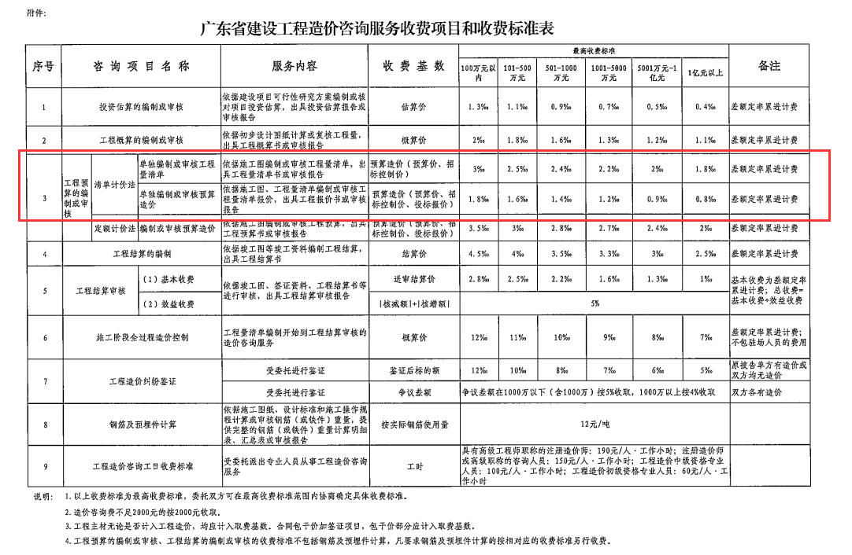
费用计算过程如下：
1.光明工程生物产业创新中心项目（EPC）工程
工程量清单收费=100*3‰+400*2.5‰+500*2.4‰+4000*2.2‰+（6610.705454-5000）*2‰=14.52万元；
预算造价收费=100*1.8‰+400*1.6‰+500*1.4‰+4000*1.2‰+（6610.705454-5000）*0.9‰=7.77万元；
EPC项目增加收费14.52+7.77=22.29万元，考虑20%下浮率为17.83万元。
2.光明工程生物产业创新中心项目1层、4至8层实验室设备及特气安装工程
工程量清单收费=100*3‰+400*2.5‰+（750.629306-500）*2.4‰=1.90万元；
预算造价收费=100*1.8‰+400*1.6‰+（750.629306-500）*1.4‰=1.17万元；
特气工程增加收费1.90+1.17=3.07万元，考虑20%下浮率为2.46万元。
合计费用17.83+2.46=20.29万元，经与深圳先进院几轮沟通后，同意按我司最终报价方案的85%计费，即20.29万元*85%=17.2465万签订补充协议。

